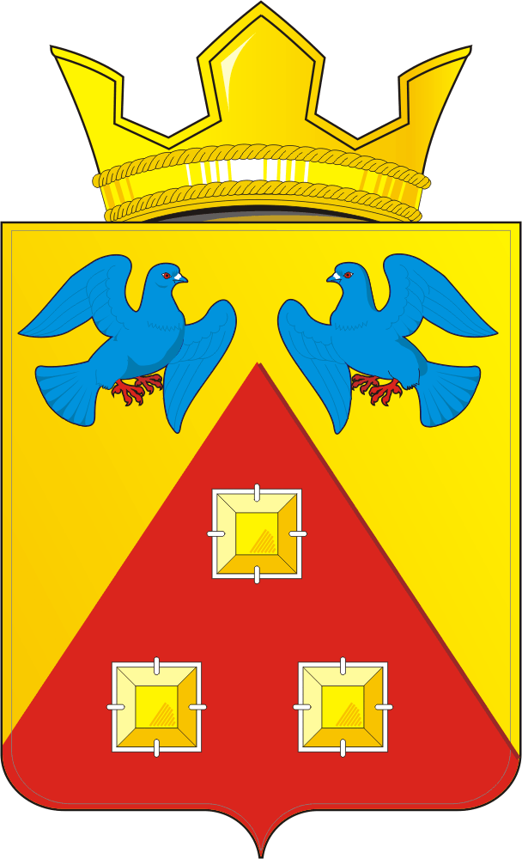
П О С Т А Н О В Л Е Н И Е
АДМИНИСТРАЦИИ МО САРАКТАШСКИЙ ПОССОВЕТ

22.01.2025 № 25-п

Об утверждении Графика регистрации прав муниципальной собственности на объекты недвижимости на 2025 год»

В соответствии с Федеральным законом от 06.10.2003 № 131-ФЗ «Об общих принципах организации местного самоуправления в Российской Федерации», в соответствии Устава муниципального образования Саракташский поссовет Саракташского района Оренбургской области, Решения Совета депутатов №134 от 07.07.2017 "Об утверждении Порядка управления и распоряжения имуществом, находящимся в муниципальной собственности МО Саракташский поссовет"
1. Утверить график регистрации прав муниципальной собственности на объекты недвижимости на 2025 год, согласно приложению № 1 к настоящему постановлению.
2. Постановление вступает в силу с момента его подписания.
3. Контроль за выполнением оставляю за собой.

Главы поссовета Н.Н. Слепушкин

Разослано: прокуратуре, в дело.

Приложение № 1
к постановлению администрации МО
Саракташский поссовет

от 22.01.2025 № 25-п

График регистрации прав муниципальной собственности на объекты жилищно-коммунального хозяйства.
№ п/п | Населенный пункт | Наименование объекта |  | Протяженность, км. | Планируемая дата регистрации муниципальной собственности на объект
1 | п. Саракташ | автомобильная дорога ул. Элеваторная |  | 0,5 | 2025
2 | п. Саракташ | тротуар ул. Комсомольска (от ул. Фролова до ул. Маяковского) |  | 1,0 | 2025
3 | п. Саракташ | тротуар ул. Комсомольска (от ул. Победа до ул. Сакмарская) |  | 0,2 | 2025
4 | п. Саракташ | тротуар ул. Ленина (от ул. Комсомольской до ул. Мира) |  | 0,6 | 2025

